КУРАТОРСКИЙ ЧАС «ЧЕСТЬ И ДОСТОИНСТВО»

Дашкевич Ирина Валерьевна, преподаватель учреждения образования «Минский государственный колледж индустрии моды»

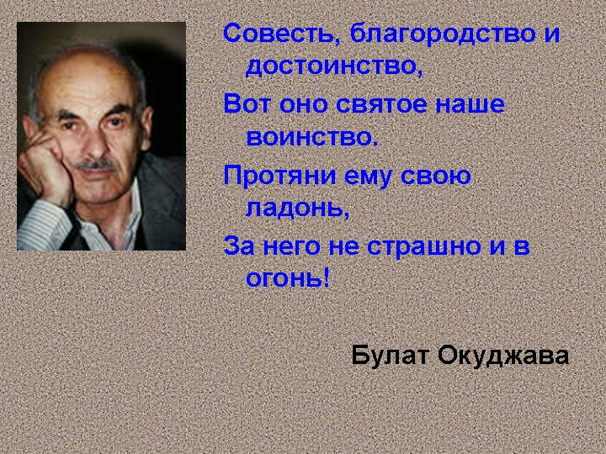

Введение
Извечные ценности, такие как честь, достоинство, добро и благородство во все времена считались непременными качествами высокоморального человека.
Но едва ли можно назвать наше стремительное и богатое на события время веком истинного рыцарства и поклонения исключительно доброму началу. Увы, сегодняшнее кредо большинства людей сводится, скорее, к настойчивому овладению богатством, нежели накоплению знаний, личностному развитию и помощи нуждающимся. И каждый, кому приходилось противопоставлять свои честные принципы далекому до совершенства общественному мнению, знает, сколь нелегко в наши дни оставаться благородным человеком.
Тем не менее, для человека, обладающего тонкой и деликатной душой, по-настоящему правильным воспитанием и канонами истинной морали, не составит труда отстаивать свою позицию, даже вопреки легкомысленному осуждению со стороны. Научившись отличать настоящее мнение социума от досужих беспредметных разговоров, вполне реально всегда жить в ладу с первым и всячески игнорировать второе явление, поскольку в любом обществе всегда найдутся желающие осудить и осмеять то, что и литература, и религия называет правдой, добром и светом.
Поступать так, как велит совесть, а не с обмана и легкой наживы, жить, помогая ближнему и безмерно уважая старших, воспитывать детей в четких понятиях о благородстве души, искренности и чести – долг каждого человека, и счастлив тот, кто постигнет это нелегкое искусство оставаться самим собой.
Цель:
- создание условий для осознания понятий «честь» и «достоинство»;
- способствовать развитию чувства чести и достоинства ответственности за свои поступки, стимулировать стремление к самовоспитанию и самосовершенствованию;
-привлечь внимание учащихся к детскому правовому сайту (http://www.mir.pravo.by), информационно-поисковой системе «ЭТАЛОН» (https://etalonline.by/) ; расширить их кругозор, затронуть внутренний мир каждого учащегося
Задачи:
- способствовать воспитанию нравственных качеств на основе известных произведений литературы, формированию личной жизненной позиции;
- совершенствовать навыки работы в коллективе, в малой группе, умение договориться, способность к общению, развитие коммуникативных навыков;
- совершенствовать мыслительные навыки, умение рассуждать, выражать свою позицию;
-развивать умения добывать и использовать полученную информацию
Методы: словесные, наглядные, исследовательские
Информация об авторе: преподаватель УО «Минский государственный колледж индустрии моды», учебного предмета «Основы права», Дашкевич Ирина Валерьевна. Стаж работы: 23года, высшая квалификациоонная категория.

Слова куратора:
Мы живем сейчас в очень непростое время. Даже нам, взрослым, бывает порою трудно разобраться в происходящем, понять его и принять. А что говорить о вас, только еще вступающих в жизнь?
Высвечивается на экране:
Ведь так непросто нам порой,
Решить, как поступить,
Чтоб честным быть перед самим собой
И в трудный час душой не покривить.
Что выбрать: совесть иль покой,
Благополучие иль честь,
Покорность или бой,
Отвагу или лесть?
Вопрос подобный задавал
Себе, конечно, каждый
И на него ответ мучительно искал.
Каким же в этой жизни быть,
Чтоб пред соблазнами любыми устоять,
И званье Человека заслужить?
Над этим вопросом люди задумывались во все времена, пытаясь понять, в чем же предназначение Человека, как надо жить: спокойно, ни во что, не вмешиваясь, оберегая себя от излишних волнений и тревог, или, наоборот, активно вторгаться в жизнь, пытаясь в ней что-то изменить, сделать ее лучше.
Сегодня, на нашем кураторском часе мы поразмышляли над тем, что такое Честь и Достоинство.
Работа в группах.
Вопрос: Что значит, прожить жизнь с честью и достоинством?
Определите смысл стихотворения. Выразите свое мнение.
Используя Детский правовой сайт (http://www.mir.pravo.by) учащиеся входят во вкладку Правовая библиотека Правовые лабиринты Право и мораль.
Слова куратора:
Испокон веков люди пытались обрести свободу и узаконить свои права. Лучшие умы человечества доказывали значимость свободы человека и обязанность государства охранять наши права. Но вопрос о том, как это сделать лучше, оставался открытым. Права человека естественны, они принадлежат каждому от рождения только потому, что он – человек. Недаром говорят, что источник прав человека – в сущности человека. Права человека неотъемлемы. Это значит, что их нельзя утратить, поскольку они имеют отношение к факту самого существования человека. Права человека взаимозависимы и взаимосвязаны. Они универсальны, т.е. применимы к людям во всем мире, причем без ограничения во времени.
После окончания Второй мировой войны, в 1945 году была создана ООН, целью которой является поддержание мира и безопасности между народами. В 1948 году Комиссия по правам человека ООН подготовила специальный документ, провозглашающий права человека, которые должен иметь каждый житель в мире. 10 декабря 1948 года в Париже на третье сессии Генеральной Ассамблеи ООН была принята Декларация, которая определила базовые права человека. Этот небольшой по объему документ (30 статей) стал гимном человеку, его достоинству и самоценности. Он содержит весь перечень имеющихся у человека прав и свобод (гражданских, политических, экономических, социальных, культурных). Среди новшеств Декларации следует отметить право на социальную обеспеченность, право на свободный труд в нормальных условиях, право на образование, свободное участие в культурной жизни общества и право на использование мировых научных достижений на благо личности и человечества. Как результат продолжительной борьбы за права рабочих, в Декларации появилось право на свободное участие в профсоюзах, право на отдых и равную оплату труда.
Вопрос: Как вы думаете, почему этот документ по-прежнему уважаем во всех странах мира и имеет большую значимость для развития демократических правовых государств.
При ответе на вопрос учащиеся пользуются следующей формулировкой:
- Говоря о своей позиции (я считаю, что…)
- Объясняя свою позицию (потому что…)
- Приводя примеры (я могу подтвердить примерами…)
- Делая выводы (таким образом, мой вывод...)
Слова куратора:
С рождением человек приобретает по закону способность иметь права и нести обязанности – конституционные, семейные, гражданские и другие. Однако их осуществление возможно лишь по мере достижения определенного возраста. Человек как бы поднимается по лестнице вверх.
Вам предлагается лестница, на которой указан возраст. Ваша задача: найти права, которые человек приобретает по достижении определенного возраста, и поставить их рядом с годом. Какие ваши права, на ваш взгляд, должны быть гарантированы в первую очередь?

«Права и свободы личности»
58-63 лет.
35 лет;
21 год;
18 лет;
14 лет;
10 лет;
6 лет;
с рождения

- получает паспорт гражданина РБ;
- с согласия родителей может выбирать себе место жительства;
- вправе совершать любые сделки (с согласия родителей и др. законных представителей);
- вправе самостоятельно распоряжаться своим заработком, стипендией, другими доходами;
- имеет право управлять транспортным средством;
- может вступать в молодёжные общественные объединения;
- подлежит уголовной ответственности за некоторые уголовные
преступления;
-имеет право на пенсию по старости;
-имеет право быть избранным Президентом;
-имеет право быть избранным депутатом в Палату представителей;
- становиться полностью дееспособным и может своими действиями приобретать любые права и налагать на себя любые обязанности;
- может работать 40 часов в неделю и выбрать себе любую работу;
- может вступать в брак;
- подлежит призыву в армию;
- имеет право принимать участие в выборах;
- вправе выражать своё мнение при решении в семье любого вопроса, затрагивающего его интересы;
- приобретает право на гражданство
- имеет право на имя, отчество, фамилию;
- имеет право жить и воспитываться в семье;
- знать своих родителей, получать от них защиту своих прав и законных интересов;
- на имя ребёнка может быть открыт счёт в банке.
Учащиеся при заполнении «лестницы прав» пользуются Детским правовым сайтом (http://www.mir.pravo.by), входят во вкладку Правовая библиотека Права по годам.
Вопрос: Что вы знаете об указанных правах и свободах личности? Назовите конкретные права, используя свой багаж знаний. Докажите кратко, что все права и свободы универсальны и неотчуждаемы.
Каждая группа, используя информационно-поисковую систему «ЭТАЛОН» (https://etalonline.by/), находят Всеобщую декларацию прав человека, знакомится с тексом Декларации.
I группа:
1.Какие цели выдвигает Декларация перед мировым сообществом?
2. К кому обращена Декларация?
3. Какие намечены пути проведения в жизнь провозглашенных в ней прав и свобод?
II группа:
1.Определить сущность и значимость правовой защиты политических прав человека.
2.Выписать и систематизировать политические права человека.
3.Защитить свой мини-проект (составить кластер).
III группа:
1.Определить сущность и значимость правовой защиты социально-экономических прав человека.
2.Выписать и систематизировать социально-экономические права человека.
3.Защитить свой мини-проект (составить кластер).
IV группа:
1.Определить сущность и значимость правовой защиты политических прав человека.
2.Выписать и систематизировать гражданские права человека;
3.Защитить свой мини-проект (составить кластер).

Защита мини-проектов (кластеров). Для презентации каждой группе отводится пять минут.
Слова куратора:
Честь, достоинство, совесть, благородство… Такие привычные и знакомые слова… они звучат с экранов телевизоров, встречаются на страницах книг и газет, о них слагают пословицы и поговорки. «Береги честь смолоду», «Всякому своя честь дорога», «Живи по чести – будут и почести», «Жизнь – Родине, честь - никому». Употребляя их в разговоре, мы едва ли задумываемся над значением этих слов.
Вопрос: Так что же такое честь и достоинство? Найдите определение понятий «честь» и «достоинство» в словарях.
Высвечивается на экране:
Честь – 1. Достойные уважения и гордости моральные качества и этические принципы личности. 2. Хорошая, незапятнанная репутация, доброе имя. 3. Почет, уважение. (Ожегов С.И.)
Честь – внутреннее достоинство человека, доблесть, честность, благородство души, чистая совесть (Даль В.И.).
Достоинство – положительное качество, совокупность высоких моральных качеств, а также уважение этих качеств в самом себе. (Ожегов С.И.).
Задание: С помощью теста вы сейчас проверите себя, как вы поняли эти понятия. Вы должны выразить свое отношение к каждому суждению, содержащемуся в тесте. Ответьте «да», если вы согласны с утверждением, и «нет», если не согласны.
Тест (высвечивается на экране).
- Честь и достоинство – слова, которые сегодня ничего не значат.
- Честь – это ответственность за свое поведение.
- Не стоит оказывать слишком много услуг другим, потому что немногие оценивают эти услуги по достоинству.
- Достоинство – это порядочность, мужество, умение постоять за себя.
- Человек должен выставлять напоказ свои лучшие качества, чтобы его оценили по достоинству.
- Человек чести уважает себя и заслуживает уважение других людей.
- Достоинство – это чувство превосходства над другими.
- Человек не должен настойчиво защищать свои убеждения, когда многие имеют противоположное мнение.
- Человек чести не боится доказать свою правду, а если не прав, то признает это.
- Самое мудрое – это сохранять достоинство даже тогда, когда имеется сильный соблазн поступить иначе.
Анализ понятий совместно с учащимися
Слова куратора:
Все начинается с человека. Нельзя автоматически стать благородным, совестливым, честным. Такими нас делают наши поступки, наше отношение к окружающим нас людям, наше отношение к миру. У каждого человека своя система ценностей, свой взгляд на жизнь, и свое мнение обо всем.
Великий немецкий писатель Фридрих Шиллер писал: «Честь дороже жизни». Объясните смысл изречения.
Ответы учащихся…
Многие люди предпочитают умереть, но сохранить свою честь. Любой бесчестный поступок: ложь, клевета, предательство, равнодушие, жестокость – может привести к потере чести. Человек, обладающий честью, бережет ее, дорожит своим именем, боится запятнать свое доброе имя плохими делами и поступками. Этот человек уважает окружающих, но, прежде всего, он уважает себя.
Высвечивается на экране: «Моя честь - это моя жизнь: обе растут из одного корня. Отнимите у меня честь – и моей жизни придет конец».
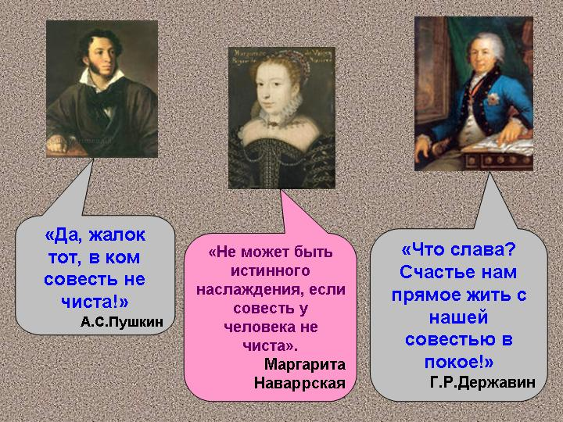
Слова куратора:
Каждый человек имеет свой взгляд на жизнь, на окружающий его мир. Какие нравственные качества вы считаете главными в человеке? Назовите их в порядке значимости. Ответы учащихся...
Все названные вами качества являются нравственными ценностями человека. Слово «достоинство» имеет общий корень со словом «стоить». Значит, оно характеризует ценность человека.
Вопрос: Как определить ценность человека? Каким образом проявляются эти качества? Ответы учащихся…
Проявляются качества человека через его поступки, при соблюдении правил поведения, которые установлены обществом, в котором живет человек.
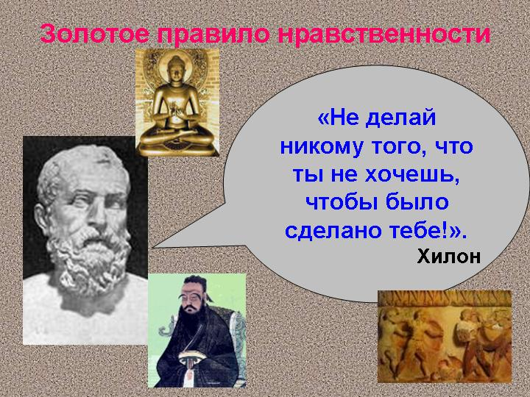
Слова куратора:
Каждое сообщество людей вырабатывает кроме общих законов поведения и свои нормы поведения данного сообщества, которые соответствуют убеждениям этой группы людей.
Вопрос: Назовите известные вам своды законов отдельных групп людей, т.е. кодексы. Ответы учащихся: Кодекс рыцарской чести, кодекс чести офицера, кодекс чести врача и т.д.
А сейчас я предлагаю вам поучаствовать в создании законопроекта:
Командам в течение 5 минут предлагается внести предложения, которые, по их мнению, следует внести в правила внутреннего трудового распорядка колледжа и которые бы способствовали повышению успеваемости учащихся и укреплению дисциплины.
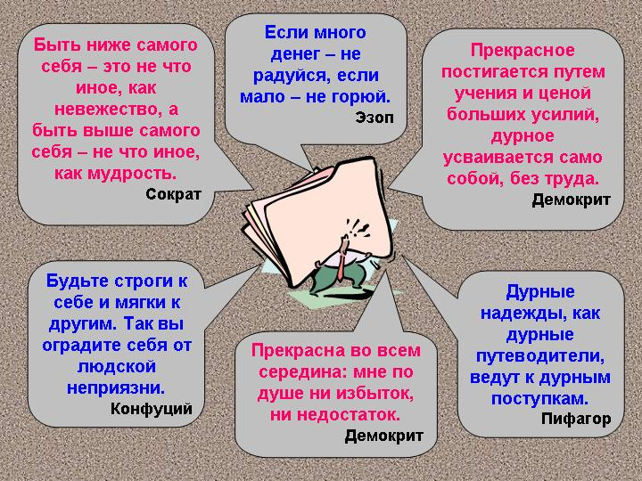

Слова куратора:
А теперь давайте совместно составим «Кодекс чести учащегося».
Высвечивается на экране:
Кодекс чести учащегося:
- Быть верным Родине.
- Свято соблюдать, беречь и приумножать традиции и заветы Республики Беларусь.
- С достоинством нести звание – учащейся.
- Беречь свою честь, честь колледжа.
- Быть дисциплинированным.
- Быть честным во всем.
- Младшего защищать, старшего уважать.
- Уметь нести ответственность за свои поступки.
- Быть толерантным (уважать взгляды, чувства, культуру, религию, обычаи и традиции других людей)
- Быть выдержанным и тактичным всегда, со всеми и везде.
- Бережно относиться к рабочей форме при работе в учебных мастерских.
- Всегда и везде помнить, что ты учащийся колледжа индустрии моды.
Слова куратора:
Мы вели разговор, опираясь на историю, философов, писателей, поэтов.
Большое начинается с малого. Жизнь постоянно ставит нас перед нравственным выбором: дома, в колледже, в общественных местах, наедине с собой и т.д. и мы порой не замечая делаем выбор. Позволяя себе мелкую ложь, маленькое предательство, грубость, лесть, малодушие, оправдывая свои неблаговидные поступки, мы идем на сделки со своей совестью, разрушаем свою личность.
В романе Ч. Айтматова «Плаха» есть такие слова: «Человек – сам судья и сам творец каждого дня нашего». Вот и мы с вами должны анализировать каждый прожитый день: что сделано не так, что мы осудим, а что одобрим. И пусть о каждом из вас скажут: «Он достоин уважения и достоин носить звание учащегося».
Наш час общения я закончу словами Б.Окуджавы (высвечивается на экране):
Чувство собственного достоинства – вот загадочный инструмент:
Созидается он столетьями, а утрачивается в момент.
Под гармошку ли, под бомбежку ли, под красивую болтовню,
Иссушается, разрушается, сокрушается на корню.
Чувство собственного достоинства – вот загадочная стезя,
На которой разбиться запросто, но обратно свернуть нельзя,
Потому что без промедления, вдохновенный, чистый, живой,
Растворится, в пыль превратится человеческий образ твой.
Заканчивая сегодняшний разговор, я надеюсь, что тема не оставила вас равнодушными. Безусловно, главные выводы каждому предстоит сделать самостоятельно.

